M E S T O N O V É M E S T O N A D V Á H O M

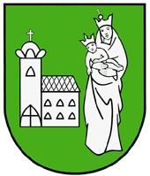

Dodatok č. 4

všeobecne záväzného nariadenia

Mesta Nové Mesto nad Váhom

Č. 3/ 2008,

ktorým sa určujú názvy ulíc a iných verejných priestranstiev

V Novom Meste nad Váhom 12.12.2017.

Dodatok č. 4

všeobecne záväzného nariadenia Mesta Nové Mesto nad Váhom

č. 3/ 2008,
ktorým sa určujú názvy ulíc a iných verejných priestranstiev

Mestské zastupiteľstvo mesta Nové Mesto nad Váhom podľa ustanovenia § 6 ods. 1 a § 2b ods. 1 zákona SNR č. 369/1990 Zb. o obecnom zriadení v znení neskorších predpisov (ďalej len zákon o obecnom zriadení) sa uznieslo na tomto dodatku všeobecne záväzného nariadenia:

Všeobecne záväzné nariadenie mesta č. 3/2008 v znení dodatku č. 1 až 3 sa mení nasledovne:

Článok II sa dopĺňa nasledovne:

Článok II

Určenie názvov nových ulíc

V odseku 1 sa pridáva písmeno g), ktoré znie:

g) v lokalite Bzinská ulica II: Ulica Janka Bernovského

Ods. 2 sa dopĺňa nasledovne:
Vymedzenie ulice, ktorej názov sa určuje v čl. II ods. 1 písm. g) tohto nariadenia, je vyznačené v grafickej prílohe tohto nariadenia a názov ulice sa dopĺňa do registra ulíc, ktorý je prílohou tohto nariadenia.

Ostatné časti všeobecne záväzného nariadenia mesta sa nemenia.

Tento dodatok všeobecne záväzného nariadenia bol schválený dňa 12.12.2017 na 18. zasadnutí mestského zastupiteľstva v Novom Meste nad Váhom uznesením č. 264/2017-MsZ a nadobúda účinnosť dňom 1. januára 2018.

V Novom Meste nad Váhom dňa 12.12.2017.

Ing. Jozef Trstenský
primátor mesta

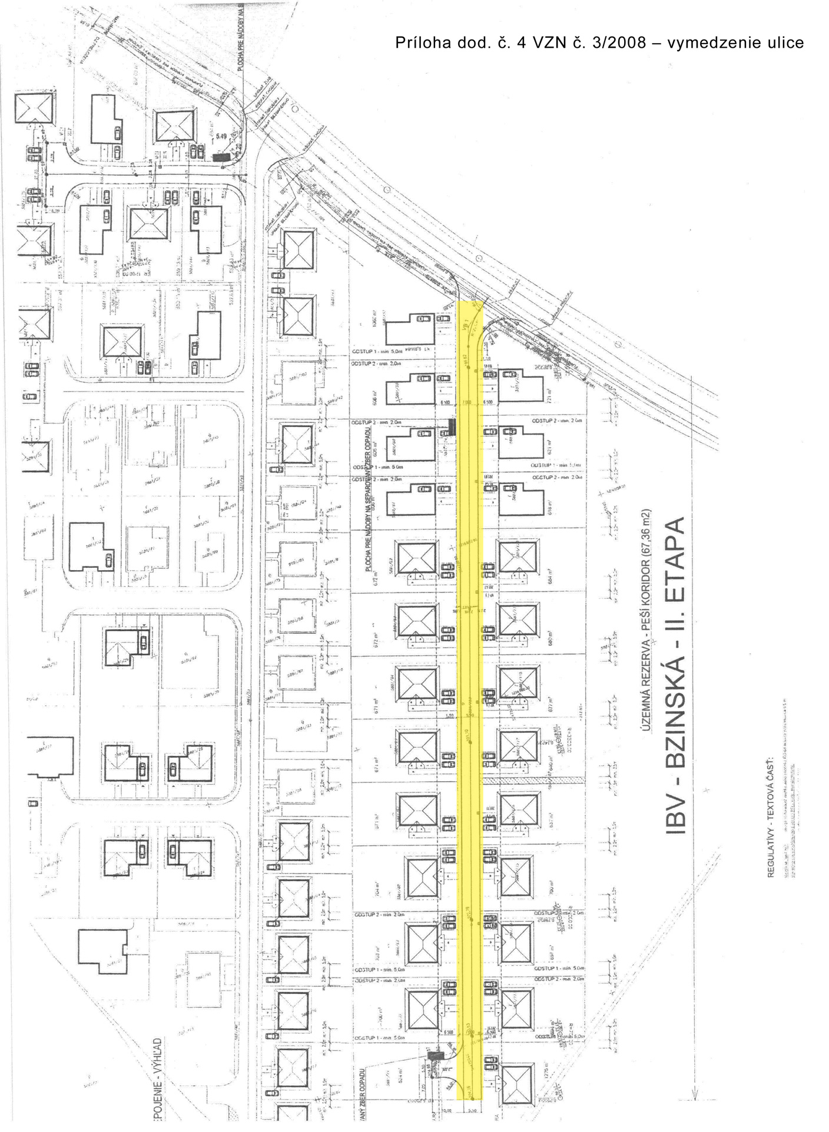

Por. č. | Názov ulice
1 | Ulica A. Sládkoviča
2 | Bajzova ulica
3 | Banská ulica
4 | Beckovská ulica
5 | Benkova ulica
6 | Bernolákova ulica
7 | Bočná ulica
8 | Bohuslavická ulica
9 | Bošácka ulica
10 | Bratislavská ulica
11 | Brigádnická ulica
12 | Budovateľská ulica
13 | Bzinská ulica
14 | Cádrova ulica
15 | Ctiborova ulica
16 | Čachtická ulica
17 | Ulica čsl. armády
18 | Čulenova ulica
19 | Ulica D. Štubňu
20 | Dibrovova ulica
21 | Dolná ulica
22 | Ulica Dr. I. Markoviča
23 | Dubčekova ulica
24 | Dukelská ulica
25 | Fándlyho ulica
26 | Ulica Fraňa Kráľa
27 | Haluzická ulica
28 | Hečkova ulica
29 | Hollého ulica
30 | Holubyho ulica
31 | Hrušovského ulica
32 | Hurbanova ulica
33 | Hviezdoslavova ulica
34 | Inovecká ulica
35 | Izbická ulica
Por. č. | Názov ulice
36 | Ulica J. Hašku
37 | Ulica J. Kollára
38 | Ulica J. Weisseho
39 | Jánošíkova ulica
40 | Jarná ulica
41 | Jasná ulica
42 | Javorinská ulica
43 | Jesenského uliva
44 | Jilemnického ulica
45 | Ulica Júliusa Gábriša
46 | Ulica Juraja Kréna
47 | Južná ulica
48 | Kamenná ulica
49 | Ulica kpt. Nálepku
50 | Ulica kpt. Uhra
51 | Karpatská ulica
52 | Klčové
53 | Kmeťova ulica
54 | Kočovská ulica
55 | Komenského ulica
56 | Košikárska ulica
57 | Krajná ulica
58 | Krátka ulica
59 | Krčméryho ulica
60 | Kukučínova ulica
61 | Kuzmányho ulica
62 | Kvetinová ulica
63 | Langsfeldova ulica
64 | Lesnícka ulica
65 | Letná ulica
66 | Lieskovská ulica
67 | Lipová ulica
68 | Ulica Ľ. Podjavorinskej
69 | Malá ulica
70 | Malinovského ulica
Por. č. | Názov ulice
71 | Ulica Martina Rázusa
72 | Medňanského ulica
73 | Ulica Michala Chrásteka
74 | Ulica M. R. Štefánika
75 | Mlynská ulica
76 | Mnešická ulica
77 | Mostová ulica
78 | Moyzesova ulica
79 | Námestie slobody
80 | Nová ulica
81 | Ulica obrancov mieru
82 | Odborárska ulica
83 | Ulica Ondreja Plachého
84 | Palkovičova ulica
85 | Partizánska ulica
86 | Ulica Petra Matejku
87 | Piešťanská ulica
88 | Pod zvonicou
89 | Poľná ulica
90 | Poľovnícka ulica
91 | Považská ulica
92 | Pri Klanečnici
93 | Pri vode
94 | Pri záhradách
95 | Priemyselná ulica
96 | Ulica 1. mája
97 | Pyšného ulica
98 | Riečna ulica
99 | Riznerova ulica
100 | Robotnícka ulica
101 | Royova ulica
102 | Ružová ulica
103 | Rybárska ulica
104 | Sadová ulica
105 | Ulica Samuela Jurkoviča
Por. č. | Názov ulice
106 | Sasinkova ulica
107 | Severná ulica
108 | Slnečná ulica
109 | Slovanská ulica
110 | Ulica SNP
111 | Srnianska ulica
112 | Stredná ulica
113 | Stromová ulica
114 | Svätoplukova ulica
115 | Šafárikova ulica
116 | Škultétyho ulica
117 | Šoltésovej ulica
118 | Športová ulica
119 | Štúrova ulica
120 | Tajovského ulica
121 | Tehelná ulica
122 | Tematínska ulica
123 | Tichá ulica
124 | Trenčianska ulica
125 | Turecká ulica
126 | Tušková ulica
127 | Vajanského ulica
128 | Vichtova ulica
129 | Vinohradnícka ulica
130 | Vysoká ulica
131 | Záhradná ulica
132 | Záhradnícka ulica
133 | Zelená ulica
134 | Zelená voda I.
135 | Zelená voda II.
136 | Železničná ulica
137 | Železničný uzol
138 | Ulica Miroslava Ďuržu
139 | Ulica Viktora Bilčíka
140 | Ulica gen. Ivana Institorisa
Por. č. | Názov ulice
141 | Ulica Jána Bernovského
Por. č. | Názov ulice

